Gummiband-Diskussion
Hinweis: In den nächsten Ausgaben von Praxis der Naturwissenschaften erscheint ein Artikel meines lieben Kollegen – Dieter Plappert – aus Freiburg, in dem er genau diese „Gummidiskussion“ von einer ganz anderen – aber SEHR interessanten Seite – beleuchtet. Darauf können wir uns freuen ☺

Didaktische Bemerkung
Im Bildungsplan steht die Kompetenz (im Sinne von „Fachmethoden“): „Umgang mit fremden Formeln“ und die Kompetenz (im Sinne von „Fachinhalten“): „Entropie“. Vielleicht ist es ungewöhnlich und anspruchsvoll, gerade diese beiden Kompetenzen in einer Teamarbeit „anzugehen“ ☺. Vor dieser Teamarbeit muss ein gefestigtes Wissen über die „Entropie“ vorhanden sein. Im Teil B und C ist der Zusammenhang „Entropie-thermische Energie“ ( ΔE=ΔS⋅T) u.a. wesentlich.

Arbeitsauftrag
Die heutige Teamarbeit besteht aus drei Teilen: [A] Freihandexperiment - [B] „verbale Diskussion“ – Verständnisebene - [C] „mathematische Diskussion“. Sie holen sich vom Labortisch jeweils ein Gummiband und einen Luftballon und führen zunächst folgendes Freihandexperiment – Teil [A] - aus.

Teil A – Freihandexperiment

1. Dehnung  Man nimmt einen Luftballon (es geht auch mit einem Gummiband) und zieht ihn in die Länge und hält den „gespannten Gummi“ zum Testen der Temperatur an die Oberlippe. Selbstverständlich kann man auch an der Luftballonhaut vor dem Spannen einen Temperatursensor mit Klebeband befestigen – dann hat man eine objektive Messung. Man stellt fest, das die Temperatur des Gummibandes deutlich über der Zimmertemperatur liegt.  2. ... zurück zur Zimmertemperatur  Nun hält man das Gummiband in dem gespannten Zustand und bewegt es in der Luft – so dass es sich wieder auf die Zimmertemperatur abkühlen kann. | 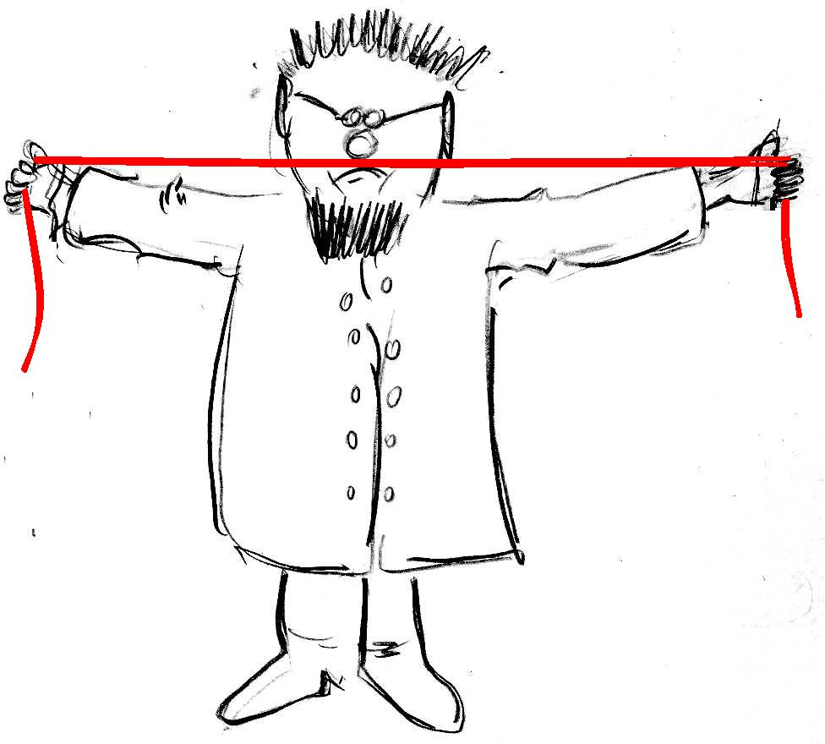

3. Entspannung
Nun wird das Gummi „entspannt“ und wieder prüft man „objektiv“ oder mit der Oberlippe und stellt fest, dass die Temperatur des Gummibandes deutlich unter die Zimmertemperatur gesunken ist.

Ein eventuell überraschendes Ergebnis ... das Verhalten des Gummibandes erinnert an ...
- ... das Verhalten eines komprimierten Gases: Wenn man es komprimiert (z.B. Füllen einer Pressluftflasche oder Aufpumpen eines Fahrradreifens ... Analogie zur Spannung des Gummibandes), steigt die Temperatur an. Wenn sich die komprimierte Luft (z.B. beim Ausströmen aus einer Pressluftflasche ... Analogie zum „Entspannen des Gummibandes) entspannt, sinkt die Temperatur.
- .... oder an das Verhalten eines Kühlschrankes ... also einer Entropiepumpe.

Teil B – „qualitativ“
Diskutieren Sie in Ihrem Team bei diesem Experiment folgende phys. Größen: Entropie, Temperatur, Energie.

Teil C – „quantitativ“:
In der Literatur findet man „einfache Modelle“ (Formelansätze) über das Dehnungsverhalten eines Gummibandes. Hierbei hängt die Entropie des Gummibandes von der Temperatur und der Länge des Gummibandes ab.
Im ungedehnten Ausgangszustand besitzt das Gummiband bei der Gummitemperatur T₀ die Länge l₀. Das „Modell“ – die Formel [I] - formuliert den Zusammenhang zwischen der Änderung der Entropie des Gummibandes zwischen dem ungedehnten Ausgangszustand (l₀ / T₀) einem gedehnten Zustand mit der Länge l₁ und Gummitemperatur T₁ | $$S_{1}−S_{0}=3⋅K⋅\text{ln}\left(\frac{T_{1}}{T_{0}}\right)−K\left[\frac{1}{2}{\left(\frac{l_{1}}{l_{0}}\right)}^{2}+\frac{l_{0}}{l_{1}}−\frac{3}{2}\right]$$  Formel [I]

Hierbei ist K=0,1 J/K eine Konstante, die sich bei der Modellierung ergeben hat. Die Temperaturen T₁ und T₂ werden in der absoluten Temperaturskala angegeben. Obige Formel ist gültig für l₁>l₀. Eine weitere Annahme dieses Modells ist, dass weder bei Längen- noch Temperaturänderungen des Gummibandes Entropie erzeugt wird.
(C.1) Das Gummiband wird zunächst sehr langsam von l₀=50cm auf l₁=60cm gedehnt. Vor, während und nach diesem Vorgang besitzen das Gummiband und seine Umgebung die Temperatur 293K. Die Gesamtenergie des Bandes ändert sich bei diesem Vorgang ebenfalls nicht. Beschreiben und berechnen Sie mithilfe obigen Modells, wie sich bei diesem Vorgang die Entropie und Energie des Bandes und der Umgebung verändern.
(C.2) Bestimmen Sie die mechanische Energie, die notwendig ist, um das Band von l₀=50cm auf l₁=60cm zu dehnen.
(C.3) Wird eine ideale Stahlfeder gedehnt, geht man davon aus, dass die dazu benötigte Energie in der Feder gespeichert wird. Vergleichen Sie dies mit dem Dehnungsverhalten des Gummibandes bei sehr langsamer Dehnung.
(C.4) In einem weiteren Versuch wird das Gummiband sehr schnell von l₀=50cm auf l₁=60cm gedehnt. Dieser Vorgang geschieht so schnell, dass kein Austausch von thermischer Energie mit der Umgebung möglich ist. Vor der Versuchsdurchführung hat das Gummiband die Temperatur 293K. Berechnen Sie mithilfe obigen Modells die Temperatur T₁ des Gummibands nach diesem Vorgang.
(C.5) Vergleichen Sie das Spannen des Gummibandes mit der Komprimierung einer Gasmenge in einer Pressluftflasche – stellen Sie die Analogie her.

Lösung

Teil (a)
- Im Text steht, dass sich die Gesamtenergie des Bandes bei diesem Vorgang nicht ändert. Das heißt aber, wenn das Band extrem langsam gespannt wird, fließt Energie zusammen mit Entropie in die Umgebung.
- Die Entropie des gespannten Bandes ist kleiner als zuvor (dazu passt die Vorstellung, dass die Molekülketten im Gummi gestreckt sind ☺) – d.h. die Entropie im „Ortsraum“ nimmt ab – die Entropie im „Impulsraum“ nimmt zu – die Temperatur steigt - der Temperaturfühler zeigt also eine Zunahme der T.
Und wie schon gesagt: Durch das Temperaturgefälle fließt nun thermische Energie und Entropie in die Umgebung ab.

Teil (b)
- Mit T₁=T₀=293K, l₀=50cm und l₁=60cm ergibt sich S₁-S₀ = - 0,00533 J/K < 0
Dieses Ergebnis passt zu unserer verbalen Diskussion, dass die Entropie beim Spannen abnimmt – und da man Entropie nicht vernichten kann, muss diese Entropie von 0,00533 J/K (=Hy) an die Umgebung abfließen ... und genau das stellen wir beim Test „an der Oberlippe“ fest.

- Die Energie, die zusammen mit der Entropie an die Umgebung abfließt, berechnet sich nach:
ΔE = T₀⋅ΔS = 293K⋅0,00533J/K = 1,56 J.

- Wenn die Gesamtenergie des Bandes sich aber nicht verändert hat, dann muss die zugeführte mechanische Energie genau 1,56 J betragen ...

Teil (c)
- Bei der Dehnung einer Stahlfeder wie auch bei der Dehnung eines Gummibandes wird mechanische Energie zugeführt. Im Gegensatz zu einer idealen Stahlfeder, wird bei einer sehr langsamen Dehnung des Gummibandes die zugeführte Energie zusammen mit Entropie in die Umgebung des Gummibandes „abfließen“ ... Bei einer idealen Stahlfeder geht man davon aus (deshalb „ideal“), dass sich keine „Entropieänderung“ einstellt – also auch keine Temperaturerhöhung.

Teil (d)
- Bei einer schnellen Dehnung kann keine Energie in die Umgebung abfließen (adiabatischer Vorgang). Folglich kann auch keine Entropie mit der Umgebung ausgetauscht werden. Daher gilt:
S₁-S₀ = 0 → $S_{1}−S_{0}=3⋅K⋅\text{ln}\left(\frac{T_{1}}{T_{0}}\right)−K\left[\frac{1}{2}{\left(\frac{l_{1}}{l_{0}}\right)}^{2}+\frac{l_{0}}{l_{1}}−\frac{3}{2}\right]=0$
→ $K\left[\frac{1}{2}{\left(\frac{l_{1}}{l_{0}}\right)}^{2}+\frac{l_{0}}{l_{1}}−\frac{3}{2}\right]=3⋅K⋅\text{ln}\left(\frac{T_{1}}{T_{0}}\right)$→ $\left[\frac{1}{2}{\left(\frac{l_{1}}{l_{0}}\right)}^{2}+\frac{l_{0}}{l_{1}}−\frac{3}{2}\right]=\text{ln}{\left(\frac{T_{1}}{T_{0}}\right)}^{3}$
$T_{1}=T_{0}{\left[e^{\frac{1}{2}{\left(\frac{l_{1}}{l_{0}}\right)}^{2}+\frac{l_{0}}{l_{1}}−\frac{3}{2}}\right]}^{\frac{1}{3}}$Einsetzen von T₀ = 293K, l₀=50cm, l₁ = 60cm ergibt T₁ =298K.
Die Temperatur nimmt deutlich zu. Umgekehrt, wenn das Gummi schnell entspannt wird, nimmt die Temperatur ab!
Bemerkung: T₁ kann auch mithilfe des GTR durch näherungsweise Lösung obiger Gleichung berechnet werden.

Teil (e)
Man kann diesen Vorgang sehr gut mit der Kompression einer Gasmenge vergleichen. Auch dort wird die Energie beim Komprimieren der Gasmenge zunächst im Gas gespeichert – fließt aber zusammen mit der Entropie an die Umgebung ab. Die Luft in einer Pressluftflasche hat nach einiger Zeit genau den gleichen Energieinhalt und die gleiche Temperatur wie vor der Komprimierung – aber weniger Entropie. Wenn man die Pressluftflasche öffnet, wird mechanische Energie an die Umgebungsluft (oder einen Presslufthammer) abgegeben und beim Ausströmen der Luft wird der Umgebung Entropie entzogen – die Umgebung kühlt massiv ab ... und thermische Energie fließt aus der Umgebung in die Pressluftflasche.

